#### Recursos

**Rehacer**. La base de datos no está completa. No tiene compañias ni las relaciones correctas para las ubicaciones (paises, ciudad y regiones).

Base de datos entregada con errores

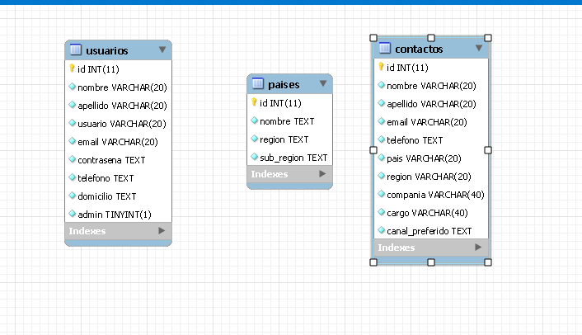

BASE DE DATOS REFACTORIZADA

Correr las consultas del archivo **scriptNuevo_DataWarehouse.sql** en el orden que se encuentran en el archivo.

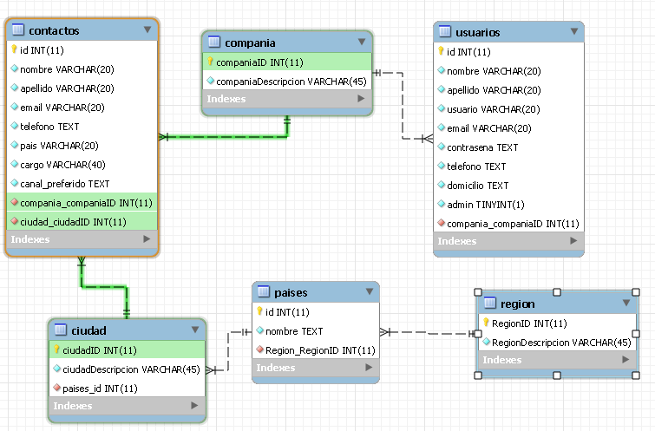

#### Diseño

**Rehacer**. Por errores en codificación, problemas de acceso a la base, errores en el servidor o falta de archivos no se puede testear. CORREGIDO

Falta implementar partes del desarrollo.

* **Login**

Se cuenta con una pantalla inicial para el ingreso de usuarios registrados. Mensajes de error adecuados cuando se trata de datos incorrectos o usuarios no registrados.Corregido

Al ingresar un usuario que no existe muestra el siguiente mensaje

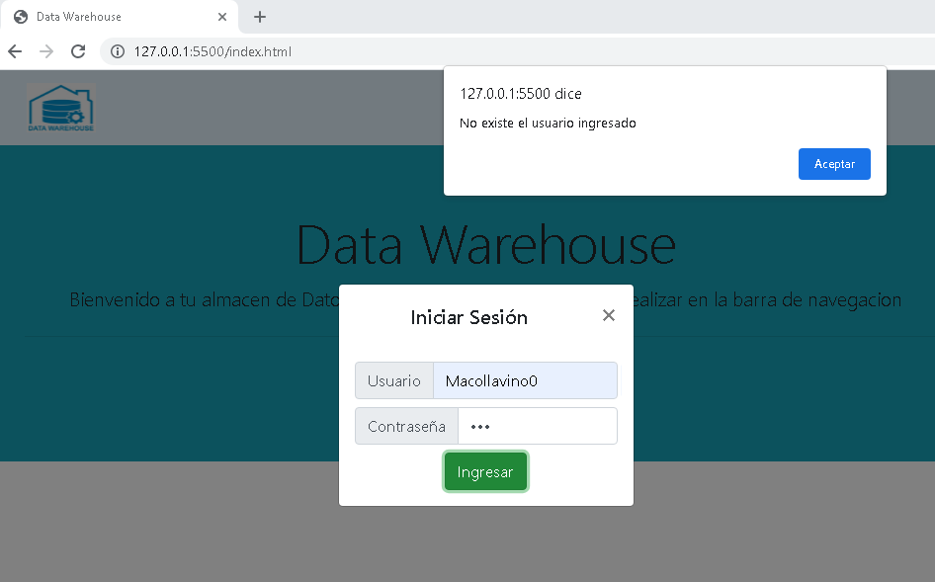

Al ingresar el usuario o la contraseña incorrecta muestra el siguiente mensaje

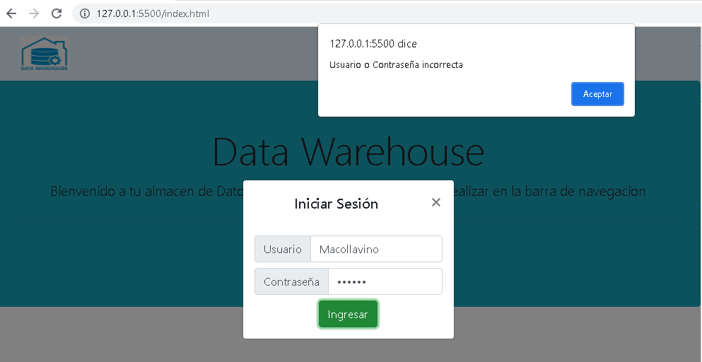

Si ingresamos correctamente al sistema se bloquea el botón login y se pinta de rojo

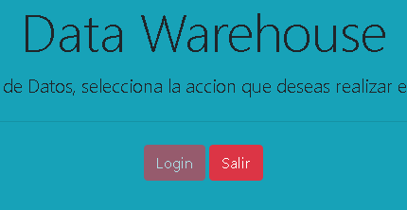

Si hacemos click en el botón salir , limpia las variables de ingreso y permite nuevamente hacer el cargado de usuario y contraseña.

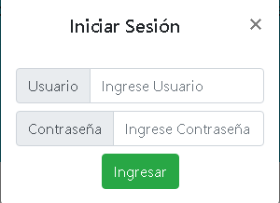

#### Header

**Rehacer**. Mostrar un menú distinto si se trata de un ingreso de usuario Administrador o sin permisos. La opción para acceder a los datos de los usuarios se muestra cuando tiene permisos únicamente. CORREGIDO

Si ingresamos con un usuario con perfil de administrador se muestra el siguiente menú indicando que es perfil Administrador y todos los ABM habilitados.



En el caso de no ser administrador oculta la opción de contactos del menú y elimina el indicador de administrador.

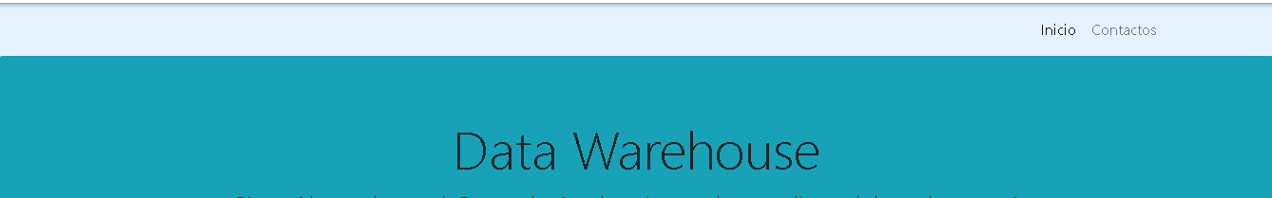

#### Ubicaciones

**Rehacer**. Para mejorar el uso de las ubicaciones se deben respetar las relaciones entre las mismas: una ciudad pertenece a un país, un país forma parte de una región. CORREGIDO

CRUD PAISES

ALTA

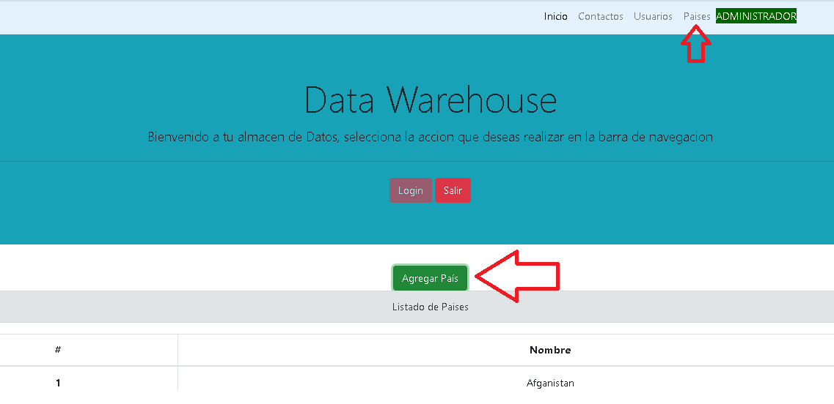

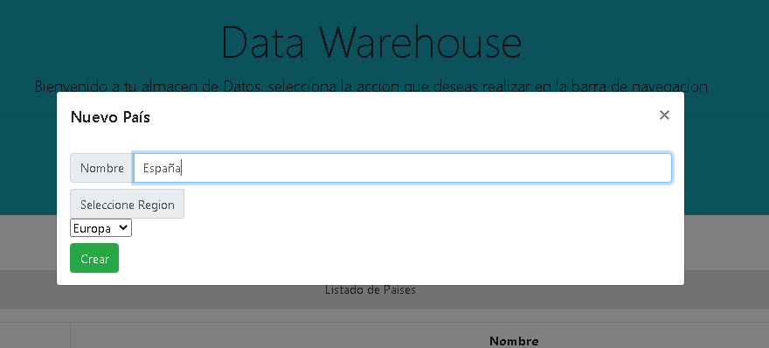

UPDATE – DELETE PAIS

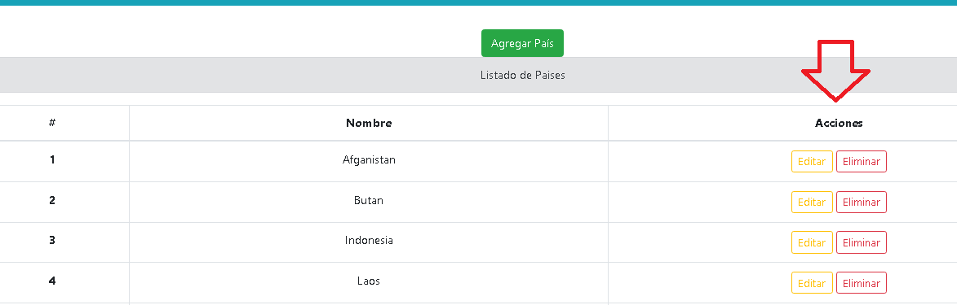

CRUD CIUDADES

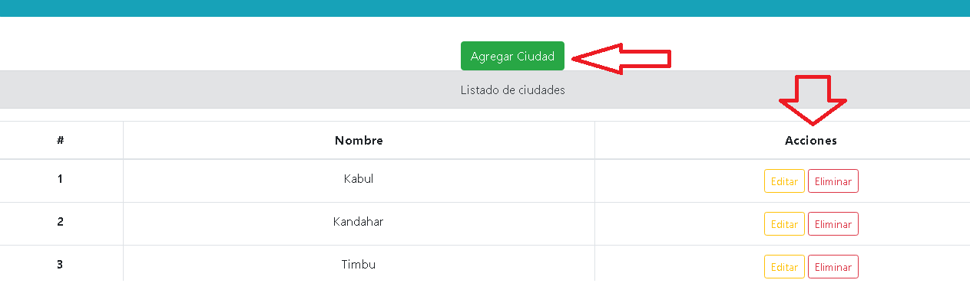

CRUD REGIONES

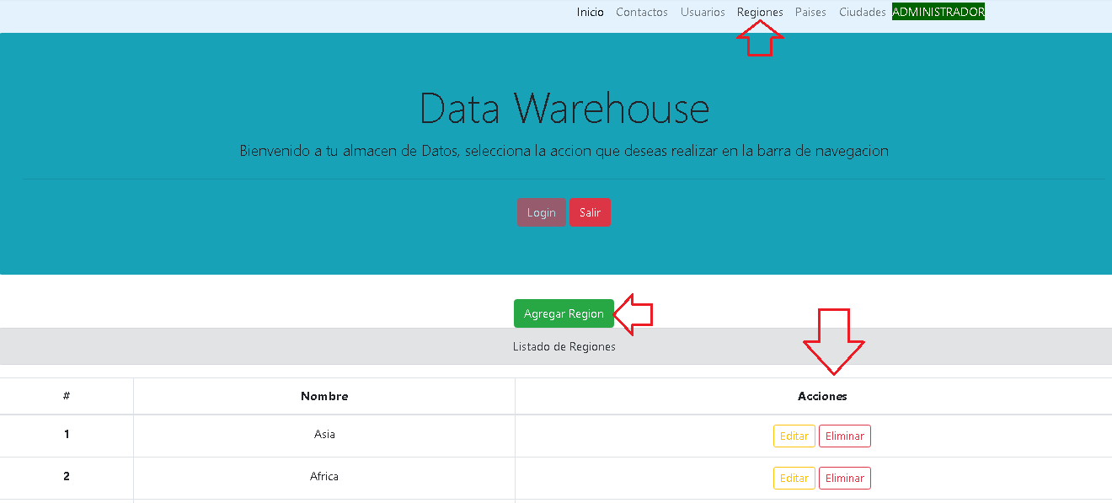

#### Compañías

**Rehacer**. Por errores en codificación, problemas de acceso a la base, errores en el servidor o falta de archivos no se puede testear. No se implementa nada sobre compañías. CORREGIDO

CRUD COMPAÑIAS

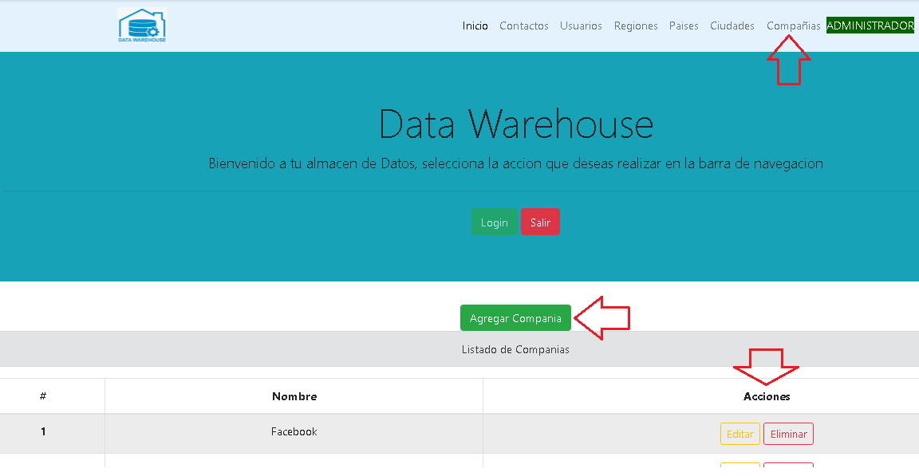

#### Contactos - Selección múltiple

#### 

**Rehacer**. Debe estar habilitada la selección múltiple de contactos para eliminar. Mostrar la cantidad elegida. CORREGIDO

En la sección de usuarios, se habilito la selección múltiple de usuarios para realizar un eliminado de la base de datos.

Pasos a seguir :

1. Ingresar con el usuario Administrador para poder seleccionar en el header la opción de usuarios/contactos.

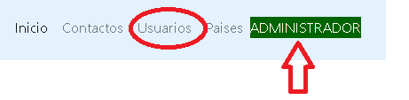

1. En la sección de usuarios/contactos hacer click en el botón buscar para mostrar la lista de usuarios .

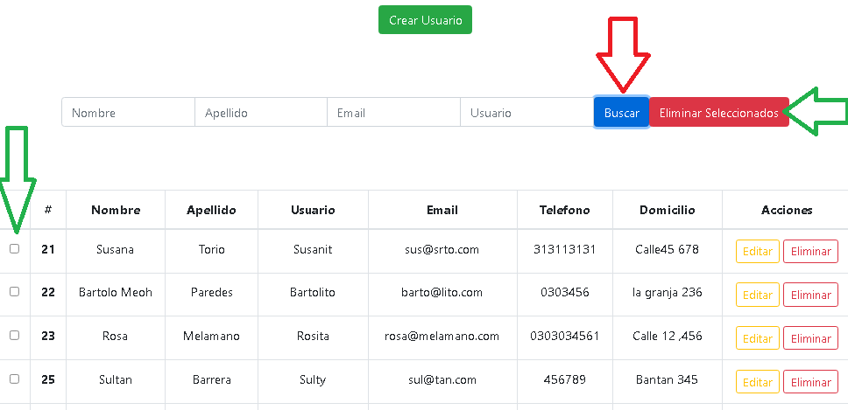

En el caso de no seleccionar ningún usuario/contacto o seleccionar un solo usuario/contacto se muestra un mensaje de error solicitando la selección múltiple de usuarios/contactos para poder realizar la ejecución.

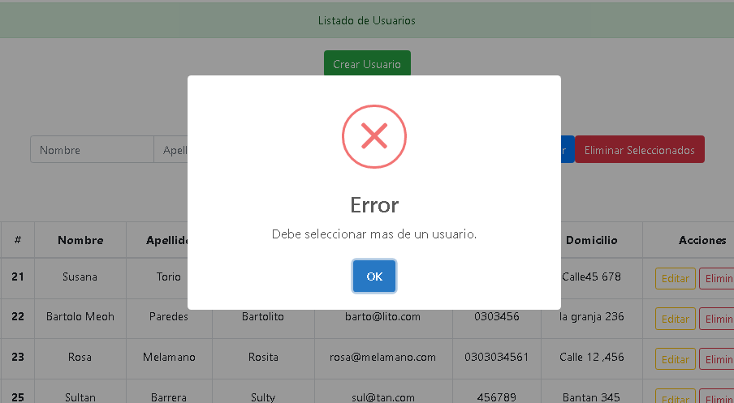

En el caso de seleccionar mas de un usuario/contacto y hacer click en el botón Eliminar Seleccionados , solicitara la confirmación

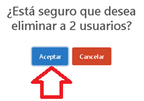

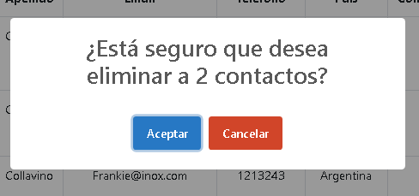

Finalizada correctamente la eliminación muestra el siguiente mensaje.

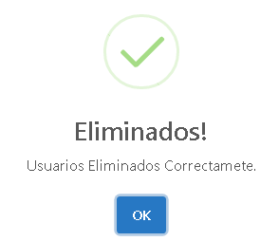

Contactos

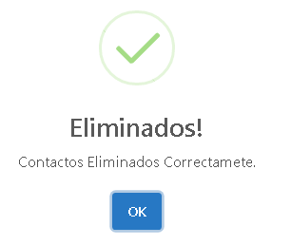

**CREACION DE CONTACTOS , IMPLEMENTACION DE REGIONES/PAIS/CIUDADES Y COMPAÑIAS**

Ahora en la creación de contactos se debe seleccionar Region, Pais y Ciudad , de manera dinámica.

Primero selecciona la Región, de manera automática dependiendo la región se traerán los datos del País y dependiendo del Pais seleccionado se completara el combo de ciudades.

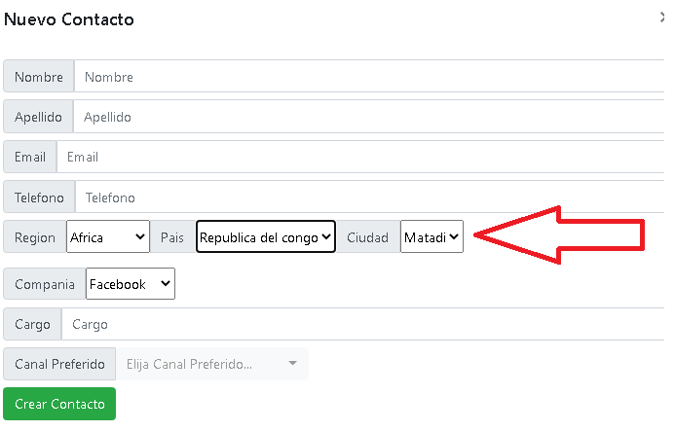

De igual manera se implemento el combo de compañías que se completara con los datos de la tabla **compania.**



